Taustatiedot lapsen osallistumisesta suomenkieliseen toimintaan Pvm.
Lapsen sukunimi ja etunimet:
Kutsumanimi (tai nimen ääntömuoto):
Syntymäaika: Syntymäpaikka:
Äidinkieli, -kielet:
Aikaisempi osallistuminen suomenkieliseen toimintaan (paikka, aika pvm.–pvm.):
Aloitusajankohta nykyisessä varhaiskasvatuspaikassa/ ryhmässä (pvm. ja paikka):
Merkitse toimintamuoto: kerho / osapäivä / kokopäivä / muu, mikä:
Läsnäolo on säännöllistä / läsnäolo on epäsäännöllistä / tarkemmin:
Loma-aikojen ulkopuoliset poissaolojaksot ja kestot:
Muuta:
Arviointipaikka, arvioija, ajankohta (pvm.):

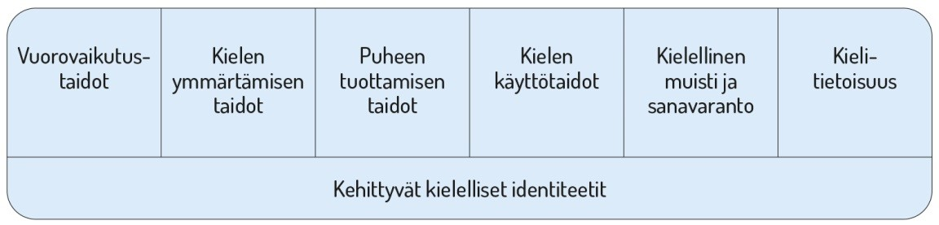
Kuvio 1. Lasten kielen kehityksen keskeiset osa-alueet varhaiskasvatuksessa (VASU 2018, 41).

“Varhaiskasvatuksessa tuetaan monipuolisesti vieraskielisten ja monikielisten lasten kielitaidon sekä kieli- ja kulttuuri-identiteettien ja itsetunnon kehittymistä. Suomen/ruotsin kielen taidon kehittymistä edistetään tavoitteellisesti kielellisten taitojen ja valmiuksien osa-alueilla lasten tarpeista ja edellytyksistä lähtien. Monipuolisten vuorovaikutustilanteiden ja oppimisympäristöjen avulla lapsille tarjotaan mahdollisuuksia käyttää ja omaksua suomea/ruotsia toisena kielenä. Suomen/ ruotsin kielen omaksumisen lähtökohtana on arkielämän konkreettinen kieli ja sen ilmaisuvaranto. Kielen ymmärtämis- ja tuottamistaitojen kehittyminen nivoutuvat toisiinsa. Lapsi saa valmiuksia havaintojen tekemiseen sekä oman ajattelunsa, tunteidensa ja mielipiteidensä ilmaisemiseen tilanteeseen ja itselleen sopivalla tavalla.” (VASU 2018, 50.)

“Taito toimia vuorovaikutustilanteissa: Aidossa vuorovaiku- tuksessa puheen ymmärtäminen ja puhuminen kietoutuvat tiiviisti yhteen. Puhuminen ei ole monologimaista yksinpu- helua, vaan toimimista vuorovaikutustilanteessa, jossa pitää pystyä reagoimaan vuorovaikutuskumppaneiden toimin- taan. Tällöin tarvitaan puheen ymmärtämisen ja vuorovaiku- tustilanteen tulkintataitoja.” “Lapsen ikä, äidinkielen taito ja mahdollisesti muualla saatu koulutausta vaikuttavat siihen, kuinka paljon hänellä on maailmantietoa ja strategista taitoa ylittää kielitaitonsa rajoja.” (Kehittyvän kielitaidon asteikko 2016.)

